北京九中2017-2018学年第二学期初二期中试卷

语 文

满分100分。考试时间120分钟

学校_______姓名_______准考证号_______

一、基础·运用（共17分）
阅读下面关于书法知识的语段，回答1——6题。（共12分）
行书是在楷书的基础上发展而来的，介于楷书和草书之间，较之楷书更为多姿，又弥补了草书不易识别的缺陷，写起来十分方便，在现代非常流行。
王羲之自幼跟随书法家卫夫人学习书法，后又游历名山名碑，广采众长，将各种书体róng(融 溶)合提炼，逐渐形成自己的风格。永和九年三月三日，王羲之与一群友人到兰亭踏青游玩，面对美好的春色，他们即兴赋诗，结成集子。王羲之为这本诗集写了一篇序 这就是流传千年 被称作 天下第一行书的 《兰亭序》 宋代书法四大家之一的黄庭坚说，《兰亭序》是王羲之平生最得意的作品。其文通篇气息淡和空灵，潇洒自然，无雕琢之痕迹，自然天成。最为后人称道的是通篇凡是相同的字，写法各不相同，如“之”、“以”、“为”等，各有变化。特别是“之”字，变幻出二十几种不同的笔法，确实堪称王羲之书法艺术的最高境界。这些文字①“______”，尽显魏晋士人洒脱的神韵。其文也是一篇优美的散文，相传为王羲之当时醉酒后的作品，醒来后王又写多幅，却均无第一幅的神韵。
唐代楷书四大家之一的颜真卿行书也遒劲有力，开创了新的风格，具体可见他的《祭侄文稿》。安史之乱爆发时，颜真卿正在安禄山管辖的平原郡做太守，他挺身而出，举兵讨伐，取得了重大胜利。他的兄长颜杲卿也是抗击安禄山叛乱的重要人物，然而在一场战役中弹尽粮jué（绝 决），与儿子颜季明一起被害。安史之乱平定后，颜真卿开始四处寻找兄长和侄儿的尸首，并做了一篇悲痛的《祭侄文稿》，流传千古，紧随王羲之的《兰亭序》，被称为“天下第二行书”。他用笔之际情感如潮涌，满篇狼藉，笔墨时而凝重，几处写到枯笔，可见他挥毫时不能自yǐ（ 以 已）的悲情。
这第三行书的美誉则给了苏轼的《寒食帖》。此贴是苏轼被贬黄州时，在寒食节所作。此时他因言获罪，受了沉重打击。所以在运笔之间，淋漓尽zhì（志 致）的展现了自己苦闷、惆怅、孤独的心境。通篇书法起伏跌宕，光彩照人，气势奔放，而无荒率之笔。
1．文中加点词语的注音和对“之”笔顺说法都正确的一项是（2分）
A．弥补（mí） 即兴(jì xìng) “长”字共四画，第一画是撇“丿”
B．弥补（mǐ） 即兴(jí xīng) “长”字共四画，第一画是撇“一”
C．弥补（mí） 即兴(jì xīng) “长”字共四画，第一画是横“一”
D．弥补（mǐ） 即兴(jí xìng) “长”字共四画，第一画是横“丿”
2．根据拼音从文中括号内选择的字都正确的一项是（2分）
A．融 绝 以 志 B．溶 决 已 致
C．融 绝 已 致 D．溶 决 以 志
3．在文中划线句子空白处填写的标点符号正确的一项是（2分）
A．王羲之为这本诗集写了一篇序，这就是流传千年、被称作“天下第一行书”的《兰亭序》。
B．王羲之为这本诗集写了一篇序。这就是流传千年，被称作“天下第一行书”的“兰亭序”。
C．王羲之为这本诗集写了一篇序。这就是流传千年，被称作‘天下第一行书’的《兰亭序》。
D．王羲之为这本诗集写了一篇序，这就是流传千年、被称作‘天下第一行书’的“兰亭序”。
4．请根据介绍判断下面三组名帖拓片中，图片与作品名称对应准确的一项是（2分）
a．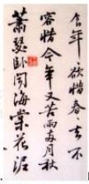 b．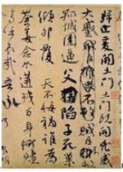 c．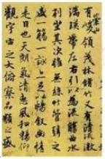
A．a．《祭侄文稿》 b．《寒食帖》 c．《兰亭序》
B．a．《兰亭序》 b．《寒食帖》 c．《祭侄文稿》
C．a．《寒食帖》 b．《祭侄文稿》 c．《兰亭序》
D．a．《寒食帖》 b．《兰亭序》 c．《祭侄文稿》
5．结合书法拓片，下列对三大行书欣赏说法有误的一项是（ ）（2分）
A．王羲之的《兰亭序》字体非常完美，布置也非常合适。文笔洒脱，毫不拘束，写法多样，结构生动，章法疏密有致。已经达到出神入化的地步。
B．三大行书各具千秋，《兰亭序》显示雅士超人的风俗，《祭侄文稿》表现至哲贤达的悲情，《寒食帖》是学士才子的风格。
C．有人说《寒食帖》是学士才子的风格。诗人于笔墨之间挥洒出一篇凄凉的文字，迅疾而稳健，痛快淋漓，一气呵成。其结字亦奇，或大或小，或疏或密，有轻有重，有宽有窄，参差错落，恣肆奇崛，变化万千。
D．《祭侄文稿》尽显书法家的感情，横画短则粗，长则细；撇画锐利，捺画粗重稍短而踢起。锋棱明显，结构瘦长，不愧有楷书“柳骨”之说。
6．填入文中①“______”处合适的一项是（ ）（2分）
A．蚕头燕尾，尽情舒展 B．形体方正，横平竖直
C．连带省略，书写潦草 D．飘若浮云，矫若惊龙
7．默写（共5分）
（1）采菊东篱下，_________________________。（陶渊明《饮酒》）
（2）面对人生的坎坷与不幸，我们应该保持乐观自信的态度，就像李白在《行路难》中所写到的那样“_____________，_______________”。
（3）春天万物复苏，你与同学一起外出郊游，在小溪边，你看到小鸟在岸边休息，鱼儿在水中自由自在地游动，这样的景色，会让你联想到哪句诗文？____________，____________。

二、文言文阅读（共10分）
【甲】
从小丘西行百二十步，隔篁竹，闻水声，如鸣佩环，心乐之。伐竹取道，下见小潭，水尤清洌。全石以为底，近岸，卷石底以出，为坻，为屿，为嵁，为岩。青树翠蔓，蒙络摇缀，参差披拂。
潭中鱼可百许头，皆若空游无所依。日光下彻，影布石上，佁然不动；俶尔远逝，往来翕忽，似与游者相乐。
潭西南而望，斗折蛇行，明灭可见。其岸势犬牙差互，不可知其源。
坐潭上，四面竹树环合，寂寥无人，凄神寒骨，悄怆幽邃。以其境过清，不可久居，乃记之而去。
【乙】
泰定元年冬，予与客张子约、陈叔夏复来雁山，从两家僮。冬日妍燠^{①}，黄叶布地。客行望见山北口立石，髡^{②}然如浮屠氏^{③}。时落日正射东南山，山气尽紫。鸟相呼如归人，入宿石梁。石梁拔地起，上如大梯，倚屋檐端；下入空洞，中可容千人；地上石脚空嵌^{④}，类腐木根。檐端有小树长尺许，倒挂绝壁上，叶着霜正红，绝可爱。梁下有寺，寺僧具煮茶醅酒，客主俱醉。月已没，白云西来如流水；风吹橡栗堕瓦上，转射岩下小屋，从瓴中出，击地上积叶，铿镗宛转，殆非世间金石音。灯下相顾，苍然无语。夜将半，设两榻对卧，子约沾醉，比^{⑤}晓，犹呼其门生，不知岩下宿也。

注释：
①妍燠，暖和。②髡（kūn），古代剃去男子头发的刑罚。③④浮屠氏，和尚，今译“佛陀”。④空嵌，孔窍玲珑剔透的样子。⑤比，等到

8．解释下列语句中加点文言词语的意思。（4分）
（1）水尤清冽：尤______ （2）往来翕忽：翕忽______
（3）从两家僮：从______ （4）寺僧具煮茶醅酒：具______
9．用现代汉语翻译下列语句。（4分）
（1）潭中鱼可百许头，皆若空游无所依。
___________________________________________________________________________
（2）叶着霜正红，绝可爱。
___________________________________________________________________________
10．两篇文章分别表达了作者什么思想感情？（2分）
答：______

三、名著阅读（共6分）
11．“孝”是中华民族传统美德的重要组成部分，是中华民族不同时期的共同道德规范。2012年，全国妇联等单位提出了“新孝道行动标准”。请你从下列“新孝道行动标准”和《论语》选文中各选一条，说说二者之间有什么相通之处。（2分）
新孝道行动标准（部分）
①带着妻小常回家 ②共与父母度节假
③父母生日共同办 ④亲给父母做做饭
⑤沟通父母解心结 ⑥关爱父母说出口
⑦督促父母做体检 ⑧聆听父母聊往事
⑨能和父母共锻炼 ⑩常为父母拍张照
《论语》选文
第一则 孟武伯问孝。子曰：“父母唯其疾之忧。”
第二则 子游问孝。子曰：“今之孝者，是谓能养，至于犬马，皆能有养，不敬，何以别乎？”
第三则 子夏问孝。子曰：“色难。有事，弟子服其劳，有酒食，先生馔，曾是以为孝乎？”
“行动标准”选择第______条 《论语》选择第______则
相通之处：______

- 阅读下面连环画，完成第（1）—（2）题。（3分）
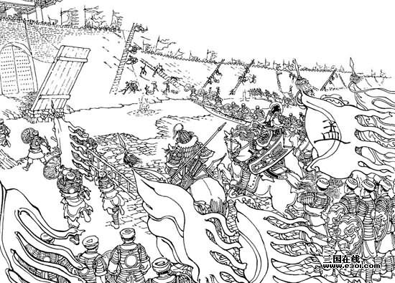  1．蜀国南面，有一个部落，首领名叫孟获，经常侵略边境，掳掠人畜，反抗蜀汉。蜀汉建兴三年，孟获率领三洞元帅，大起十万兵丁，攻陷了建宁、牂牁、越嶲三郡。 | 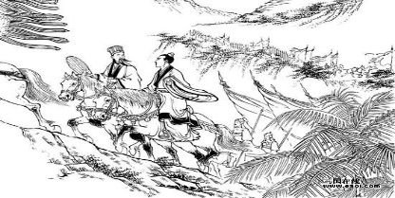  2．孔明调动五十万大军，用赵云、魏延为大将，蒋琬为参军，一齐向南进发，他知道对南军要以收心为主。 | 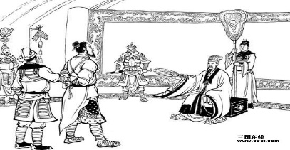  3．孟获与蜀军交战，被张嶷与关索两路蜀军围困，他弃马奔逃，被魏延活捉，押进帐中。孔明道：“你常侵略边境，如今被我捉了，服也不服？”孟获大声道：“我只是中了埋伏，又不曾好好打仗，怎么肯服！”孔明释放了他。
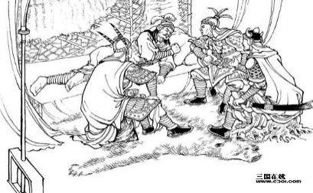  4．孟获回到部落。南部酋长知道后暗与董荼那商量说：“索性把孟获绑了，献给孔明，免得再动刀兵，伤害百姓了。” | 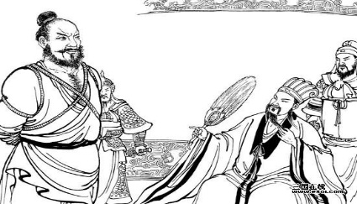  5．他们便缚了孟获，送给孔明，押进帐中，孔明笑问道：“你上次说，再被我捉住，就心服了，今天怎么样？”孟获道：“这不是你的本领，乃是我手下之人自相残害，如何肯服！” | 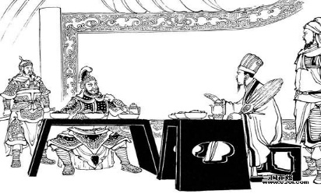  6．孔明给他松了绑，又摆酒相待，笑问：“我再放你回去怎么样？”孟获说：“我深通兵法，丞相倘敢放我，一定要与你大战一场，如果阵上遭擒，方才心服。”
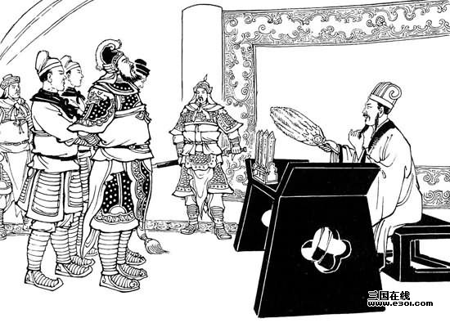  7．孟获想好破蜀计策，在船上却被假扮成南军的蜀军抓获，孔明大笑道：“你已三次被擒，这回你心服了吗”？孟获说：“虽然被擒，还是不服，如果阵上交锋，力尽被擒，才能使我心服。”孔明略略沉思，又把他放走。 | 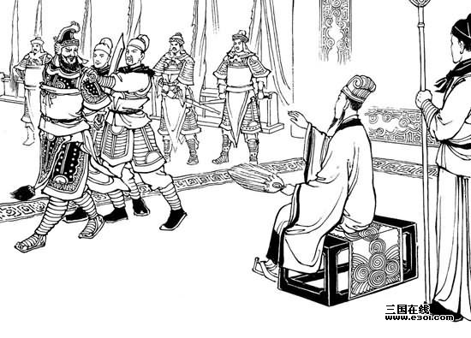  8．孟获发现孔明退军，想要抓住机会，便下令追赶，掉入陷坑被魏延抓获，孟获毫不惧怕，回头道：“你敢再放我回去，才算有胆量！”孔明大笑，吩咐把他放走。 | 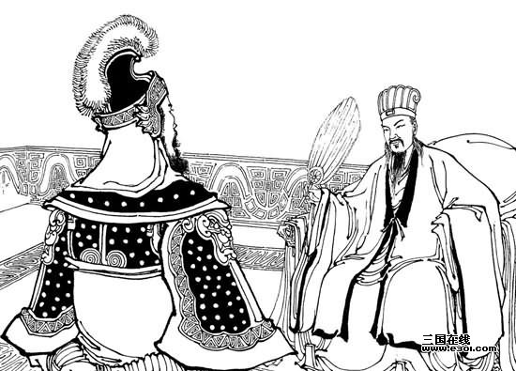  9．孟获用诡计却被孔明识破，又被抓获。孔明道：“你六次就擒服也不服？”孟获连连摇头道：“你可以杀我，但是我心里不服。”
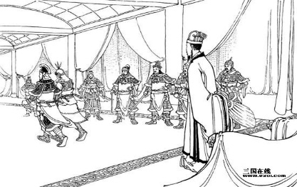  10．孔明叹道：“我要与你们永结和好，教你们种稻植棉，让百姓各安生计。你竟这样执迷不悟屡次造反！”孟获红着脸说：“我要再战一次。”孔明长叹一声又放了他。 | 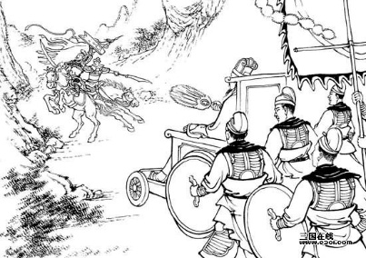  11．在山凹里蜀军将孟获围住，这时，拥出一辆小车，车上端坐孔明。孟获大惊，急忙回马，旁边闪出马岱，拦住去路。孟获措手不及，被马岱擒了。 | 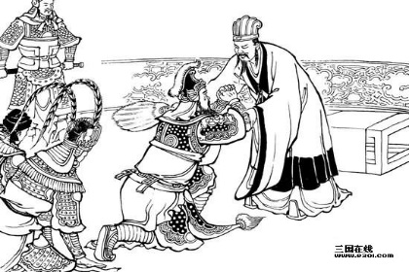  12．看着眼前下跪的孟获，孔明问道：“我已差人放你，为什么不去？”孟获垂泪道：“______”孔明连忙下座，把他们一一扶起。
（1）上面的连环画，讲述的是《三国演义》中一个著名的故事叫______。（1分）
（2）从这个故事中可以看出诸葛亮特点是______，（1分）请再举出一个有关诸葛亮用兵的经典故事：______。（1分）

13．下列情节中，出自《海底两万里》的有（1分）
A．孤身斗舰队，奇招灭火灾 B．风暴中偏航，麦田里获救
C．遭冰山封路，陷缺氧危机 D．遇风暴触礁，等荒岛求生

四、现代文阅读（共17分）
（一）阅读下面材料，完成第14—16题。（共8分）
【材料一】
暗送秋波，虽是文学上对眼神的描绘，在生理学上也可以找到根据。眼睛，实际上是脑的一部分，有十多条血管相同、百万根神经枝相连，并与丰富、复杂的颜面表情相映生辉。作为人体最重要的感受器，眼睛有120万根神经纤维，比听觉、嗅觉、味觉、触觉神经纤微的总和还要多，80%的外界信息都是通过它输入人体的。
照镜子仔细观察，我们首先能看到黑白眼球。在黑眼球的表面上是一层透明的薄膜，这是人体相机的镜头——角膜。透过角膜你还能看到一个棕黑色的环形薄膜——虹膜。虹膜环的正中央是一个黑幽幽的圆形小孔，这就是人体相机的光圈——瞳孔。瞳孔是外界光线进入眼球内部的唯一通道。眼球的其他部分被不透光的含色素细胞的脉络膜笼罩，形成相机的暗箱。虹膜环中有平滑肌呈放射状排列，在神经支配下 [甲] （舒缩 收缩），以调节瞳孔的大小。在虹膜和瞳孔后面，还有从外面看不到的、扁平的、富有弹性的双凸镜——玻璃体，它是相机内主要的折光调节装臵。通过改变对光线的折射程度，最后使物像 [乙] （聚集 聚焦）于底片——眼球后壁的视网膜上。物像刺激了视网膜上的感光细胞，大脑就产生了视觉。
物像只有落到视网膜上，人才能够清晰的看到这个物体，这就需要眼球内晶状体等结构具有灵敏的调节功能。如果眼球的前后径过长，或者晶状体曲度过大且不易恢复原大小，远处物体反射来的光线通过晶状体等折射所形成的物像，就会落到视网膜的前方，这样看到的是一个模糊不清的物像。这种看不清远处物体的眼，叫做近视眼。近视眼可以通过佩戴近视镜——凹透镜加以矫正。
（取材《人体学习百科》）
【材料二】
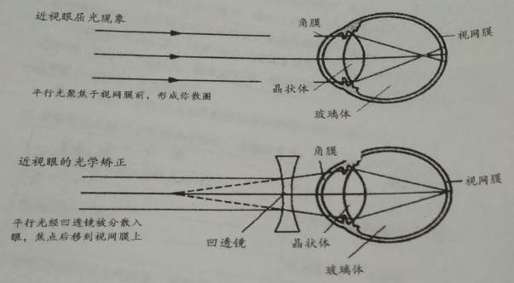
14．从材料一横线后的括号内分别选择恰当的词语填入横线处，[甲]处应填______，[乙]处应填______。（2分）
15．选出不属于【材料一】和【材料二】共同信息的一项（2分）
A．近视眼形成的原理
B．近视眼矫正的途径
C．眼睛与大脑有百万根神经枝相连
D．眼球的基本构造
16．这学期，小林的视力越来越差，看黑板上的字模糊不清。周日，小林去医院检查，医生给他配上了合适度数的近视镜。现在，他能够清晰地看到黑板上的字了。请你结合【材料一】和【材料二】中的相关信息，解释这一现象。（4分）
答：______
（二）阅读《往事依依》，完成17—20题。（共9分）
往事依依
于漪
①年华似流水。几十年过去，不少事情已经模糊，有的搜索枯肠而不可得，但有几件事仍历历在目，至今记忆犹新。
②小时候，我住的小屋里挂着一幅山水画。这只是一幅极普通的画，清晨看到，晚上看到，一天少说看到三四次，竟百看不厌。有时凝视久了，自己也仿佛进入画中，“徜徉于山水之间”，甚得其乐。入了神，自然乐在其中。家里有一部《评注图像水浒传》，一打开，就被一幅幅插图吸引住了。梁山雄伟险峻，水泊烟波浩淼，水面有无边无际的芦苇，山上有一排排大房子……这一切，在我幼小的心灵里好像就是家乡长江边焦山一带。那时读《水浒传》，会不知不觉把焦山一带风景当作梁山泊背景，我似乎目睹何涛、黄安率领的官军在茫茫荡荡的焦山下，在芦苇水港中走投无路、狼狈逃窜的情景，犹如身历其境，真是津津有味。以后年龄增长，也曾重读《水浒传》，虽然理解比小时候深入，但是形象却不如那时鲜明。后来才懂得，这就是形象思维的作用，生动的形象可以形成深刻的记忆。
③学生时代的生活乐趣，很大程度来自读书。书，给我以广阔的天地，而其中编织我童年美丽的生活花环的，竟是一本让人看不上眼的石印本《千家诗》。
④祖国的大地山川气象万千，家乡的山山水水也美丽非凡。一年之中，风光流转，阴晴雨晦，丽日蓝天，风云变幻，真是美不胜收。《千家诗》中很大部分诗歌歌咏祖国风物，按春夏秋冬时序编排，打开书往下念产，四季风光就活生生地展现在眼前：“万紫千红总是春”，“春城无处不飞花”；“绿树阴浓夏日长”，“五月榴花照眼明”；“青女素娥俱耐冷，月中霜里斗婵娟”；“梅雪争春未肯隆，骚人搁笔费评章”……吟诵这些诗句，春花秋月，夏云冬雪，一年四季都沉醉在诗的意境之中。诗句中丰富的颜色给生活涂上了绚丽的色彩：“红紫芳菲”，“橙黄橘绿”，“黄鹂鸣翠柳”，“白鹭上青天”，令人眼花缭乱，心旷神怡。脑海里常常浮现五彩纷呈的世界，沉浸在美的享受中，生活情趣浓浓郁郁。
⑤老师入情入理的讲课也在我心上雕镂下深刻的印象，培养了我课外阅读的兴趣。国文教师教古文喜欢大声朗诵。记得一次教辛弃疾的词《南乡子 登京口北固享有怀》，老师朗诵时头与肩膀左右摇摆着，真是悲歌慷慨，我们这些做学生的，爱国情怀油然而生。此后我每次登上满眼风光的北固楼，望着滚滚长江水，回顾千古兴亡事，总是感慨万端。不用说，这首词我至今还能背得滚瓜烂熟。我就是从那时开始爱读辛弃疾词的。也是在初中读书时，来了一位代课的国文老师，是年轻的新派人，他喜欢教白话文。有一次，教到田汉《南归》中的诗/模糊的村庄已在面前/礼拜堂的塔尖高耸昂然/依然是十年前的园柳、屋顶上寂寞地飘着炊烟”。老师朗诵着，进入了角色，那深深感动的神情凝注在眼睛里。这种感情传染了整修教室，一堂鸦雀无声，大家都被深深感动了。这几句次镌刻在我心上，几十年过去，至今还能信口背出。此后，我对新文学更有兴趣，读了许多有名的中外小说，开阔了眼界，使自己的心与时代更加贴近了。如今只要稍一回忆，就仿佛看到国文老师那左右摇晃的身子和那注满情思的眼睛。
⑥老师常对我们说：“你们光念几篇课文是远远不够的，课外要有计划地文坛认认真真读点好书；多读书，读好书，能丰富知识，增添智慧，成为一个志趣高尚的人。”谆谆教导铭刻在心，使我一生受用不尽。
⑦往事依依，金色的回忆唤起我的青春激情，催我不断奋进。
17．依依往事中融入了作者缕缕情思，请阅读文章，完成表格。（4分）
往事 | “我”的感受
看山水画读《评注图像水浒传》 | （1）
（2） | 沉浸在诗的意境和美的享受中
忆两位国文老师 | （3）
（4） | 铭刻在心，一生受用
18．于漪老师记叙的几件往事，看似平淡，读来却耐人寻味，作者是如何做到这一点的，请结合文章内容作简要赏析。（3分）
答：__________________________________________________________________________

19．读了于漪老师读书学习的往事,请谈一谈自己在语文学习方面得到了哪些的启发。（2分）
答：__________________________________________________________________________

五、作文
（一）根据情境，按要求写作。（10分）
20．从下面两个题目中任选一题，按要求写作。
题目一：为配合“书香校园 经典阅读”活动的开展，校刊将开设名著交流和推介专栏。请你结合自己阅读《论语》《三国演义》《海底两万里》名著的经验。介绍阅读书籍的方法。供同学们交流。
题目二：“城市共享”是城市发展的新理念。近来，有一种“共享自行车”悄然出现在北京街头。这些“共享自行车”因为借还方便，价格公道，有益环保，受到市民的欢迎。但有些人却把“共享自行车”停进自家小区，破坏车锁，甚至拆卸零件。请你写一封倡议书，倡导广大市民文明使用“共享自行车”。
要求：（1）内容符合要求，语言准确得体。
（2）字数在150-200之间。
（3）不要出现所在学校的校名或师生姓名。

（二）根据题目，按要求写作。（40分）
21．从下面两个题目中任选一题，写一篇文章。
题目一：请以“触动”为题目，写一篇文章。不限文体（诗歌除外）。
题目二：不久的未来，学生的校服随着科技的进步会越来越智能化：身份识别、智能考勤、自动定位、自动温度调节、运动状态自动跟踪与分析……假如有一天你穿上了这样的智能校服，将会有什么奇妙的事情发生呢？请你发挥想象，以“智能校服”为题目，写一篇记叙文。

要求：（1）请将题目书写在答题纸上。
（2）字数在600-800之间。
（3）不要出现所在学校的校名或师生姓名。

